Минобрнауки России
федеральное государственное бюджетное образовательное учреждение высшего образования
«Санкт-Петербургский государственный технологический институт (технический университет)»

Направление подготовки | 18.03.01 | Химическая технология
Факультет | Химии веществ и материалов
Кафедра | Химической нанотехнологии и материалов этектронной техники

Учебная дисциплина Технология монокристаллов и особо чистых веществ

Курс 4 | Группа 124

КУРСОВАЯ РАБОТА

Тема: «Методы выращивания монокристаллов особочистых веществ»
Студент |  | А. А. Леготин
 | (подпись, дата)
Руководитель, профессор | (подпись, дата) | Ю. К. Ежовский
Оценка за курсовую работу |  | (подпись руководителя)

Санкт-Петербург
2025

Оглавление
ВВЕДЕНИЕ 3
1. ОСОБОЧИСТЫЕ ВЕЩЕСТВА И ТРЕБОВАНИЯ К МОНОКРИСТАЛЛАМ 4
2. ОБЩИЕ ФИЗИКО-ТЕХНОЛОГИЧЕСКИЕ ОСНОВЫ ВЫРАЩИВАНИЯ 5
3. МЕТОДЫ ВЫРАЩИВАНИЯ ИЗ РАСПЛАВА 6
3.1. Метод Чохральского 6
3.2. Метод Бриджмена-Стокбаргера 7
3.3. Зонная плавка и бестигельный зонный метод 9
3.4. Метод Киропулоса 10
4. МЕТОДЫ ВЫРАЩИВАНИЯ ИЗ РАСТВОРА И ГАЗОВОЙ ФАЗЫ 11
4.1. Рост из раствора и флюса 11
4.2. Гидротермальный метод 11
4.3. Рост из газовой фазы 12
5. СРАВНИТЕЛЬНЫЙ АНАЛИЗ МЕТОДОВ И ВЫБОР ТЕХНОЛОГИИ 13
ЗАКЛЮЧЕНИЕ 15
СПИСОК ЛИТЕРАТУРЫ 16

ВВЕДЕНИЕ
Монокристаллы особочистых веществ лежат в основе современной электроники, фотоники, детекторной техники, лазерной оптики и высокоточной измерительной аппаратуры. В отличие от поликристаллического материала, монокристалл имеет единую кристаллографическую ориентацию во всем объеме. Это обеспечивает воспроизводимость электрических, оптических, теплопроводных и механических свойств, что особенно важно для кремниевых пластин, германия высокой чистоты, арсенида галлия, сапфира, фторидов и сцинтилляционных кристаллов.
Требование «особой чистоты» означает не только малую суммарную концентрацию посторонних элементов. В кристалле необходимо контролировать отдельные донорные и акцепторные примеси, кислород, углерод, воду, остаточные газы, включения материала тигля, дислокации, микропоры и внутренние напряжения. Даже если содержание примеси измеряется долями ppm или ppb, она может радикально изменить электропроводность, время жизни носителей заряда, поглощение света или радиационную стойкость материала.
Цель данной курсовой работы - рассмотреть основные методы выращивания монокристаллов особочистых веществ, показать их физические принципы, технологические преимущества и ограничения. Задачи работы: раскрыть понятие монокристалла и критерии чистоты; описать методы Чохральского, Бриджмена-Стокбаргера, зонной плавки, а также отдельные методы из раствора и газовой фазы; сравнить области применения и дать рекомендации по выбору технологии. В работе приведены авторские схемы и ссылки на открытые изображения, которые можно использовать при окончательном оформлении с соблюдением лицензий.

1. ОСОБОЧИСТЫЕ ВЕЩЕСТВА И ТРЕБОВАНИЯ К МОНОКРИСТАЛЛАМ
Монокристаллом называют твёрдое тело, в котором частицы вещества расположены в виде единой кристаллической решётки. В реальных условиях абсолютно совершенных монокристаллов не существует: в них всегда присутствуют вакансии, дислокации, примеси, микротрещины и другие дефекты. Однако для практического применения важно, чтобы их количество не превышало допустимых значений.
Особочистые вещества — это вещества с крайне малым содержанием посторонних примесей. Часто их чистота достигает 99,999 % и выше. Однако для многих материалов важна не только общая химическая чистота, но и тип примесей. Например, в кремнии даже очень малая концентрация бора или фосфора может изменить тип проводимости.
Примеси в монокристаллах бывают электрически активными, оптически активными и технологическими. Электрически активные примеси особенно важны для полупроводников, поскольку они изменяют концентрацию электронов и дырок. Оптически активные примеси могут вызывать окраску, поглощение света и снижение прозрачности. Технологические примеси попадают в материал из тигля, ампулы, атмосферы, нагревателей или исходного сырья.
Кроме примесей, на качество кристалла влияют структурные дефекты. К ним относятся дислокации, двойники, включения второй фазы, газовые пузырьки и остаточные напряжения. Эти дефекты могут снижать прочность, прозрачность, электропроводность и радиационную стойкость материала.
При выращивании монокристаллов особочистых веществ необходимо контролировать не только состав исходного вещества, но и весь технологический процесс: подготовку сырья, чистоту оборудования, атмосферу, скорость роста, температурный режим и охлаждение.

2. ОБЩИЕ ФИЗИКО-ТЕХНОЛОГИЧЕСКИЕ ОСНОВЫ ВЫРАЩИВАНИЯ
Выращивание монокристаллов основано на переходе вещества из жидкой, газовой или растворённой фазы в твёрдую кристаллическую фазу. Чтобы кристалл рос в нужной ориентации, используют затравку — небольшой монокристалл с заданным направлением кристаллической решётки.
Рост происходит на границе раздела между кристаллом и средой роста. Эта граница называется фронтом кристаллизации. На ней атомы, ионы или молекулы присоединяются к кристаллической решётке. Если фронт кристаллизации устойчив, кристалл растёт равномерно. Если режим нарушен, возможно образование дефектов, включений или нескольких кристаллических зёрен.
В расплавных методах главным фактором является температурный градиент. Он определяет направление отвода тепла и форму фронта кристаллизации. Слишком большой температурный градиент может вызвать внутренние напряжения и трещины, а слишком малый — привести к неустойчивому росту.
Важную роль играет распределение примесей. При кристаллизации примесь может по-разному распределяться между твёрдой фазой и расплавом. Если примесь хуже входит в кристалл, она накапливается в расплаве. Поэтому по мере роста концентрация примеси может изменяться вдоль длины слитка.
Перед выращиванием кристалла исходное вещество очищают. Для этого применяют дистилляцию, сублимацию, вакуумную плавку, химическую очистку, зонную очистку и другие методы. Особое внимание уделяют материалам тиглей и ампул, так как они могут стать источником загрязнения.
Атмосфера в ростовой установке также имеет большое значение. В зависимости от материала используют вакуум, аргон, азот, водород, кислородсодержащие смеси или герметичные ампулы. Атмосфера предотвращает окисление, испарение летучих компонентов и загрязнение расплава.

3. МЕТОДЫ ВЫРАЩИВАНИЯ ИЗ РАСПЛАВА

3.1. Метод Чохральского
Метод Чохральского является одним из наиболее распространенных способов получения объемных монокристаллов. Сущность метода состоит в том, что особо чистое вещество расплавляют в тигле, затем в расплав опускают затравочный монокристалл и медленно вытягивают его вверх при одновременном вращении затравки и часто тигля. На нижнем конце затравки образуется растущий кристалл, диаметр которого регулируют скоростью вытягивания, температурой расплава и тепловым балансом. Для подавления случайных зерен обычно формируют тонкую «шейку», затем расширяют диаметр до рабочего значения и поддерживают его по длине слитка.
Главные достоинства метода - возможность выращивать крупные цилиндрические слитки, высокая производительность и хорошая управляемость геометрии. Именно поэтому метод широко применяют для кремния, германия, оксидных лазерных материалов, некоторых галогенидов и металлов. В производстве кремния метод позволяет получать большие диаметры слитков; технологические обзоры указывают на диаметр до 18 дюймов для кремниевых кристаллов промышленного уровня.
Ограничение метода связано с контактом расплава с тиглем. В кремнии кварцевый тигель является источником кислорода, а графитовые элементы теплового узла могут быть источником углерода. В некоторых случаях эти примеси допустимы или даже технологически полезны, но для материалов с максимальной чистотой они становятся ограничивающим фактором. Кроме того, в расплаве возникают конвекция и температурные колебания, влияющие на распределение легирующих добавок. Для повышения однородности используют вращение, магнитное поле, оптимизацию формы тигля и автоматическое управление диаметром.
Метод Чохральского особенно эффективен, когда материал плавится без разложения, имеет умеренную химическую активность относительно тигля и допускает стабильный тепловой режим. Для соединений с летучими компонентами применяют варианты с жидкостной капсулой, повышенным давлением или герметизацией. Для особо чистых веществ выбор тигля и атмосферы становится таким же важным, как скорость роста.

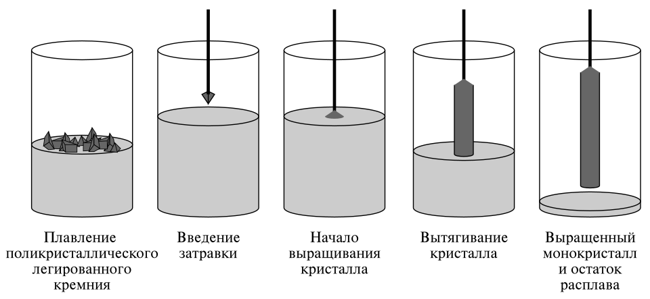
Рисунок 1 - Принцип метода Чохральского

3.2. Метод Бриджмена-Стокбаргера
Метод Бриджмена и его модификация Стокбаргера относятся к направленной кристаллизации в температурном градиенте. Исходный материал помещают в ампулу или тигель, нагревают до расплавления, затем медленно перемещают через область с границей температур выше и ниже температуры плавления. Кристаллизация начинается у заостренного конца ампулы или на затравке, а фронт роста постепенно проходит вдоль всей загрузки.
Преимущество метода - относительная простота оборудования и возможность выращивать вещества, которые трудно вытягивать из открытого расплава. Ампула защищает материал от внешней атмосферы и позволяет работать с летучими компонентами. Метод широко используется для галогенидов, полупроводниковых соединений, сцинтилляторов, термоэлектриков и некоторых металлов. Варианты бывают вертикальными и горизонтальными; горизонтальная схема может снижать механические напряжения, но сложнее в управлении формой фронта.
Ключевые параметры - температурный градиент, скорость перемещения ампулы, форма и материал контейнера, наличие затравки и отношение диаметров заостренной части и основной части ампулы. Слишком быстрый вывод из горячей зоны приводит к захвату примесей и образованию трещин; слишком медленный рост снижает производительность и может усиливать испарение. При выращивании особо чистых кристаллов критичны реакция расплава с ампулой и загрязнение от стенок. Для ряда материалов используют кварц, графит, пиролитический нитрид бора или покрытые контейнеры.
Модификация Стокбаргера отличается более четким разделением горячей и холодной зон, что улучшает контроль температурного градиента около фронта кристаллизации. Поэтому в учебной и технической литературе названия часто употребляются вместе: метод Бриджмена-Стокбаргера. По сравнению с методом Чохральского он проще и лучше подходит для герметичных систем, но обычно дает меньше возможностей для оперативного управления диаметром и для визуального контроля фронта роста.

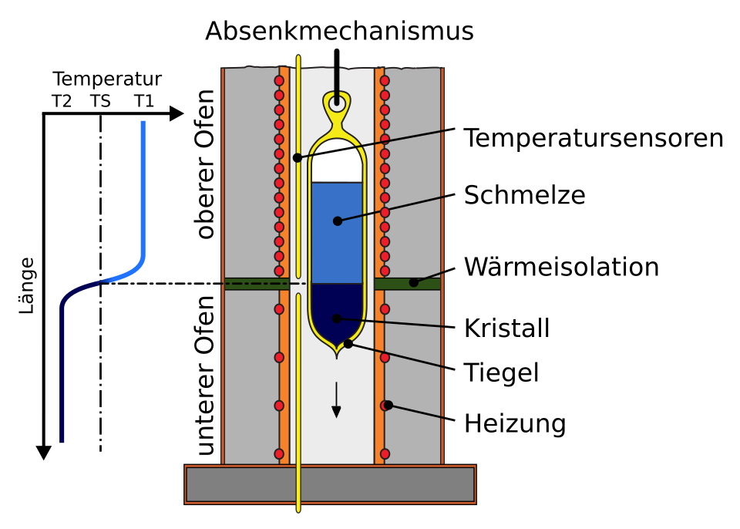
Рисунок 2 – Принцип метода Бриджмена-Стокбаргера

3.3. Зонная плавка и бестигельный зонный метод
Зонная плавка объединяет рост монокристалла и очистку. Вдоль твердого стержня перемещают узкую расплавленную зону. Если примеси имеют коэффициент распределения меньше единицы, они предпочитают оставаться в расплаве и переносятся движущейся зоной к концу стержня. После одного или нескольких проходов загрязненный конец отрезают, а основная часть материала становится чище. Для германия высокой чистоты многократная зонная очистка является важнейшим этапом подготовки материала перед ростом детекторных кристаллов.
Бестигельная зонная плавка, или floating-zone, отличается тем, что расплавленная зона удерживается силами поверхностного натяжения между нижней затравкой и верхним поликристаллическим стержнем. Нагрев чаще всего выполняется высокочастотной индукционной катушкой или оптическими источниками. Поскольку расплав не контактирует с тиглем, резко уменьшается загрязнение кислородом, углеродом и компонентами контейнера. Это делает метод особенно ценным для высокоомного кремния и других материалов, где требуется минимальная концентрация примесей.
Слабая сторона floating-zone - ограничение диаметра и повышенные требования к устойчивости расплавленной зоны. Чем больше диаметр стержня, тем сложнее удержать расплав без стекания и поддерживать стабильную форму фронта. Метод чувствителен к вибрациям, чистоте поверхности стержня, скорости перемещения индуктора и атмосфере. Тем не менее для материалов, сильно загрязняемых тиглем, бестигельная технология часто является лучшим выбором.
Зонная очистка может применяться и как самостоятельная операция перед другими методами. Например, материал сначала многократно очищают зонной плавкой, затем переплавляют и выращивают монокристалл методом Чохральского или Бриджмена. Такой подход сочетает глубокую очистку с возможностью получить геометрию, удобную для последующей обработки.

3.4. Метод Киропулоса
Метод Киропулоса также относится к выращиванию из расплава. В нём затравку вводят в расплав, после чего кристалл растёт при медленном охлаждении системы. В отличие от метода Чохральского, кристалл обычно не вытягивают полностью из расплава, а значительная часть роста происходит внутри тигля.
Метод используется для получения крупных оксидных кристаллов, особенно сапфира. Его преимущество — возможность выращивания больших кристаллов с относительно низкими внутренними напряжениями. Недостатки — длительность процесса, сложность управления температурой и контакт расплава с тиглем.

4. МЕТОДЫ ВЫРАЩИВАНИЯ ИЗ РАСТВОРА И ГАЗОВОЙ ФАЗЫ

4.1. Рост из раствора и флюса
Не все вещества можно удобно выращивать из собственного расплава. Некоторые соединения разлагаются до плавления, имеют слишком высокую температуру плавления, испаряются или вступают в реакцию с тиглем. В таких случаях применяют рост из раствора: вещество растворяют в расплаве другого компонента - флюса - или в водном растворе при повышенной температуре и давлении. Кристаллизация идет при охлаждении раствора, испарении растворителя или создании температурного градиента.
Флюсовые методы позволяют снизить температуру процесса и выращивать сложные оксидные, боридные, фосфатные и другие кристаллы. Их недостаток - возможное включение флюса в кристалл и сравнительно малая скорость роста. Для особочистых материалов флюс должен быть настолько чистым и химически совместимым, чтобы не внести больше примесей, чем удаляет снижение температуры.
Гидротермальный метод используют для кристаллов, растворимых в воде или щелочных растворах при высоких температурах и давлениях. В автоклаве создают зону растворения исходного материала и зону роста на затравках. Такой метод позволяет получать кварц и ряд оксидов при температурах ниже их температур плавления. Ограничения связаны с длительностью процесса, стоимостью автоклавов и влиянием минерализатора на чистоту.

4.2. Гидротермальный метод
Гидротермальный метод основан на росте кристаллов из водных растворов при повышенной температуре и давлении. Процесс проводится в автоклаве. В одной части автоклава растворяется исходное вещество, а в другой на затравках растут кристаллы.
Этот метод широко применяется для выращивания кварца и некоторых оксидных материалов. Его достоинство состоит в том, что кристаллы можно получать при температурах ниже температуры плавления вещества. Это уменьшает термические напряжения и позволяет выращивать материалы, которые трудно расплавить.

Недостатки гидротермального метода — длительность процесса, сложность оборудования и необходимость работы при высоком давлении. Также важно учитывать влияние минерализаторов, которые могут загрязнять кристалл.

4.3. Рост из газовой фазы
Рост из газовой фазы применяется для веществ, которые можно перенести в виде пара или летучих соединений. Простейший вариант - сублимация и перекристаллизация в температурном градиенте. Более сложный вариант - химическое осаждение из газовой фазы, при котором исходные реагенты разлагаются или реагируют на поверхности затравки. Для объемных монокристаллов это важно при получении карбида кремния, нитридов и некоторых тугоплавких материалов.
Главное достоинство газофазных методов - отсутствие жидкого расплава и возможность работать при условиях, когда расплавная технология невозможна. Газовая фаза может быть очень чистой, если исходные реагенты очищаются дистилляцией и сорбцией. Однако скорость роста часто ниже, а дефекты могут возникать из-за неоднородности потока, паразитного осаждения и нестабильности стехиометрии.
Для сверхчистых веществ газофазный рост часто совмещают с предварительной химической очисткой: летучие соединения получают, очищают фракционированием, затем разлагают или осаждают в реакторе. Подобный принцип используется при получении поликристаллического кремния высокой чистоты, из которого затем выращивают монокристаллы.

5. СРАВНИТЕЛЬНЫЙ АНАЛИЗ МЕТОДОВ И ВЫБОР ТЕХНОЛОГИИ
Выбор метода определяется сочетанием четырех групп факторов: свойствами вещества, требуемой чистотой, нужной геометрией кристалла и экономикой процесса. Если материал плавится конгруэнтно, не слишком испаряется и совместим с тиглем, удобны методы Чохральского, Киропулоса или Бриджмена. Если загрязнение от тигля недопустимо, предпочтительна бестигельная зонная плавка. Если вещество разлагается или имеет слишком высокую температуру плавления, рассматривают рост из раствора, флюса или газовой фазы.
В промышленности часто применяют не один метод, а технологическую цепочку. Например, кремний сначала переводят в летучее соединение, глубоко очищают, получают поликристаллический кремний, затем выращивают слиток методом Чохральского или floating-zone и только после этого режут на пластины. Для германия высокой чистоты важны многократная зонная очистка, контроль кварцевых лодочек и последующий рост кристаллов с минимальным загрязнением. Для оптических кристаллов значимы прозрачность, отсутствие пузырьков и напряжений, поэтому скорость роста часто сознательно уменьшают.
Особую роль играет масштабирование. Метод, хорошо работающий на малом лабораторном образце, может оказаться трудным для крупного слитка: растут тепловые напряжения, усложняется перемешивание, возрастает время процесса и вероятность загрязнения. Поэтому при переходе от лабораторного синтеза к производству проводят оптимизацию теплового узла, формы тигля, режима охлаждения и контроля атмосферы.

Таблица 1 - Сравнение основных методов выращивания монокристаллов
Метод | Среда роста | Достоинства | Ограничения | Типичные материалы
Чохральского | Расплав в тигле | Крупные цилиндрические слитки; хорошее управление диаметром; высокая производительность | Загрязнение от тигля; конвекция расплава; сложность для летучих соединений | Si, Ge, сапфир, оксиды, некоторые металлы
Бриджмена-Стокбаргера | Расплав в ампуле/тигле | Простая схема; герметизация; пригодность для летучих веществ | Контакт со стенками; ограниченный визуальный контроль; термонапряжения | GaAs, CdTe, галогениды, сцинтилляторы
Floating-zone | Бестигельная расплавленная зона | Минимальное загрязнение от контейнера; совмещение роста и очистки | Ограничение диаметра; высокая чувствительность к режиму и вибрациям | Высокоомный Si, Ge, некоторые оксиды и металлы
Киропулоса | Расплав в тигле | Крупные оксидные кристаллы; умеренные напряжения | Длительный процесс; требования к тепловому полю и тиглю | Сапфир, оптические оксиды
Флюсовый/гидротермальный | Раствор или флюс | Рост ниже температуры плавления; возможность для разлагающихся соединений | Малая скорость; включения растворителя; сложная очистка | Кварц, оксиды, фосфаты, сложные соединения
Газофазный | Пар, летучие соединения | Подходит для тугоплавких и разлагающихся веществ; высокая чистота газов | Низкая скорость; контроль стехиометрии; сложный реактор | SiC, нитриды, некоторые полупроводники

ЗАКЛЮЧЕНИЕ
Монокристаллы особочистых веществ получают различными методами, выбор которых определяется природой материала и требованиями к конечным свойствам. Для веществ, устойчиво плавящихся и совместимых с тиглем, наиболее технологичны методы Чохральского, Бриджмена-Стокбаргера и Киропулоса. Для предельно чистых полупроводников и материалов, чувствительных к загрязнению контейнером, важнейшее значение имеет зонная плавка и особенно бестигельный floating-zone. Для соединений, которые разлагаются, испаряются или имеют слишком высокую температуру плавления, применяют рост из раствора, флюса или газовой фазы.
Особая чистота кристалла является результатом всей технологической цепочки. Нельзя получить высококачественный монокристалл только за счет правильной геометрии установки, если исходное сырье загрязнено или выбран неподходящий материал тигля. Также нельзя сохранить свойства особочистого вещества, если режим охлаждения создает высокую плотность дислокаций и трещин. Поэтому современные методы роста сочетают глубокую очистку сырья, чистую атмосферу, точный тепловой контроль, затравочный рост и последующий контроль дефектов.

СПИСОК ЛИТЕРАТУРЫ
- Багдасаров, Х. С. Высокотемпературная кристаллизация из расплава / Х. С. Багдасаров. — Москва : Физматлит, 2004. — 159 с. : ил., табл. — ISBN 5-9221-0482-9.
- Шаскольская, М. П. Кристаллография : учебное пособие для втузов / М. П. Шаскольская. — 2-е изд., перераб. и доп. — Москва : Высшая школа, 1984. — 376 с.
- Мильвидский, М. Г. Структурные дефекты в монокристаллах полупроводников / М. Г. Мильвидский, В. Б. Освенский. — Москва : Металлургия, 1984. — 256 с.
- Тимофеева, В. А. Рост кристаллов из растворов-расплавов / В. А. Тимофеева ; под ред. Л. М. Беляева. — Москва : Наука, 1978. — 268 с.
- Петров, Т. Г. Выращивание кристаллов из растворов / Т. Г. Петров, Е. Б. Трейвус, Ю. О. Пунин, А. П. Касаткин. — 2-е изд., перераб. и доп. — Ленинград : Недра, 1983. — 200 с.
- Мурашкевич, А. Н. Теория и методы выращивания монокристаллов : учебное пособие для студентов высших учебных заведений / А. Н. Мурашкевич, И. М. Жарский. — Минск : БГТУ, 2010. — 213 с.
- Подкопаев, О. И. Выращивание монокристаллов германия с контролируемыми структурой, содержанием примесей и оптическими свойствами : монография / О. И. Подкопаев, А. Ф. Шиманский, Т. О. Павлюк. — Красноярск : Сибирский федеральный университет, 2017. — 152 с. — ISBN 978-5-7638-3585-4.
- Bridgman, P. W. Certain physical properties of single crystals of tungsten, antimony, bismuth, tellurium, cadmium, zinc, and tin / P. W. Bridgman // Proceedings of the American Academy of Arts and Sciences. — 1925. — Vol. 60, № 6. — P. 305—383.
- Stockbarger, D. C. The production of large single crystals of lithium fluoride / D. C. Stockbarger // Review of Scientific Instruments. — 1936. — Vol. 7, № 3. — P. 133—136. — DOI: 10.1063/1.1752094.

